

Semana 2
Desarrollo Orientado a Objetos II

Instrucciones Específicas

Descripción de la actividad
En esta segunda semana, desarrollarás una actividad formativa individual titulada "Definiendo una clase abstracta y su jerarquía". Deberás diseñar e implementar una clase abstracta que contenga atributos y métodos comunes aplicables a un conjunto de objetos relacionados. Luego, deberás crear clases derivadas que reutilicen y personalicen estos comportamientos según sus propias características.

Instrucciones específicas
En esta segunda semana continuarás con el proyecto de la empresa SpeedFast, enfocándote en estructurar una solución más robusta y reutilizable. Para completar satisfactoriamente la actividad, deberás realizar los siguientes pasos:
Paso 1: Revisión del requerimiento
Cada tipo de pedido debe incluir información sobre:
- Tiempo estimado de entrega,
- Tipo de entrega,
- Factores que afectan su duración.
Para esto, se solicita modelar una clase abstracta llamada Pedido que contenga:
- Atributos comunes: idPedido, direccionEntrega, distanciaKm.
- Método implementado mostrarResumen(), que imprime los datos básicos del pedido.
- Método abstracto calcularTiempoEntrega(), que será implementado de forma distinta en cada subclase.

Paso 2: Diseña las clases derivadas
Crea tres clases que hereden de Pedido y que implementen calcularTiempoEntrega() con lógica diferenciada:
- PedidoComida: tiempo = 15 min + 2 min por cada kilómetro.
- PedidoEncomienda: tiempo = 20 min + 1.5 min por kilómetro (ajustar a entero).
- PedidoExpress: tiempo = 10 min base, pero si es > 5 km, se agregan 5 min extra.

Paso 3: Implementa la clase Main
- Crea al menos un objeto de cada tipo de pedido.
- Llama a mostrarResumen() y calcularTiempoEntrega() en cada uno.
- Imprime los tiempos estimados de forma clara y comparativa.

Paso 4: Entrega y formato requerido
- Desarrolla el proyecto en IntelliJ IDEA.
- Actualiza el repositorio en GitHub a la semana 2 (con nuevos commits).
- Entrega también el proyecto en formato .zip o .rar.

Recordatorio: ¿Cómo crear un repositorio en GitHub?

Paso 1
Crea un repositorio público en GitHub, sube el proyecto con todos los recursos. Asegúrate de que el repositorio esté correctamente estructurado.

Paso 2
Si no has creado tu cuenta aún, puedes hacerlo a través del siguiente enlace:
https://github.com/

Posteriormente, desde el repositorio, deberás generar un enlace de tu proyecto:

Figura 1
Enlace de proyecto GitHub
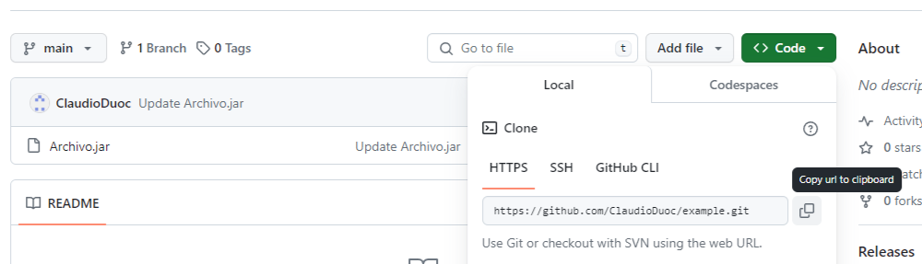Nota. Ejemplo genérico de donde se extrae un enlace en GitHub. GitHub (s.f.). GitHub. https://github.com/

Paso 4
Sube el enlace de tu proyecto GitHub al AVA.

Ejemplo de salida esperada (consola)
A continuación, se presenta un ejemplo de cómo podría visualizarse por consola la ejecución del sistema solicitado. Este ejemplo es referencial y tiene como finalidad ayudarte a comprender el tipo de salida que se espera en tu solución.
PedidoComida #001
Dirección: Av. Italia 456
Distancia: 4 km
Tiempo estimado de entrega: 23 minutos

PedidoEncomienda #002
Dirección: Av. Independencia 123
Distancia: 6 km
Tiempo estimado de entrega: 29 minutos

PedidoExpress #003
Dirección: Av. Apoquindo 1500
Distancia: 7 km
Tiempo estimado de entrega: 15 minutos

A continuación, se presentan los descriptores de los niveles de logro con los que serás retroalimentado/a y/o evaluado/a:
CL | Completamente Logrado (100%) | Logro completo del manejo del indicador, se considera como el punto óptimo, de acuerdo al área evaluada, dentro del rango de competente
L | Logrado (80%) | Logro del indicador, se observan pequeñas dificultades o errores para alcanzar el logro total y sobresaliendo de lo mínimo aceptable
ML | Medianamente Logrado (60%) | Logro mínimo aceptable en el manejo del indicador que permite ser considerado competente
LI | Logro Insuficiente (30%) | Logro insuficiente en el manejo del indicador, se observan varias dificultades o errores que no le permiten alcanzar el logro mínimo para ser considerado competente
NL | No Logrado (0%) | Se observan un escaso, nulo o incorrecto logro en el manejo del indicador

Criterios | CL | L | ML | LI | NL | Observaciones
1. Diseña una clase abstracta con atributos y métodos generales adecuados, estructura completa y sintaxis correcta.
2. Declarar métodos en clase abstracta según requerimientos del dominio.
3. Implementa correctamente subclases con herencia funcional, atributos propios y comportamiento extendido.
4. Sobrescribe métodos de forma adecuada en cada subclase con comportamiento ajustado al caso.
5. Instancia correctamente todos los tipos de objetos requeridos y ejecuta métodos evidenciando funcionalidad esperada.
6. Estructura el código y la salida de forma clara, legible, modular y coherente, favoreciendo la reutilización.
7. Entrega el proyecto completo, funcional, accesible, bien organizado y documentado correctamente



Reservados todos los derechos Fundación Instituto Profesional Duoc UC. No se permite copiar, reproducir, reeditar, descargar, publicar, emitir, difundir, de forma total o parcial la presente obra, ni su incorporación a un sistema informático, ni su transmisión en cualquier forma o por cualquier medio (electrónico, mecánico, fotocopia, grabación u otros) sin autorización previa y por escrito de Fundación Instituto Profesional Duoc UC La infracción de dichos derechos puede constituir un delito contra la propiedad intelectual.

